05-061 Gotha, Гота ET-59 №020 двухосный односторонний узкоколейный трамвай поезда СМЕ в с. Молочное, 2 двери, колея 1090 мм, моторный, вместимость: сидящих 22, полная 100, масса 12.5 тн, ЕМ60/600 2х60 кВт, 50 км/час, зав. №602 ГДР 1959 г.
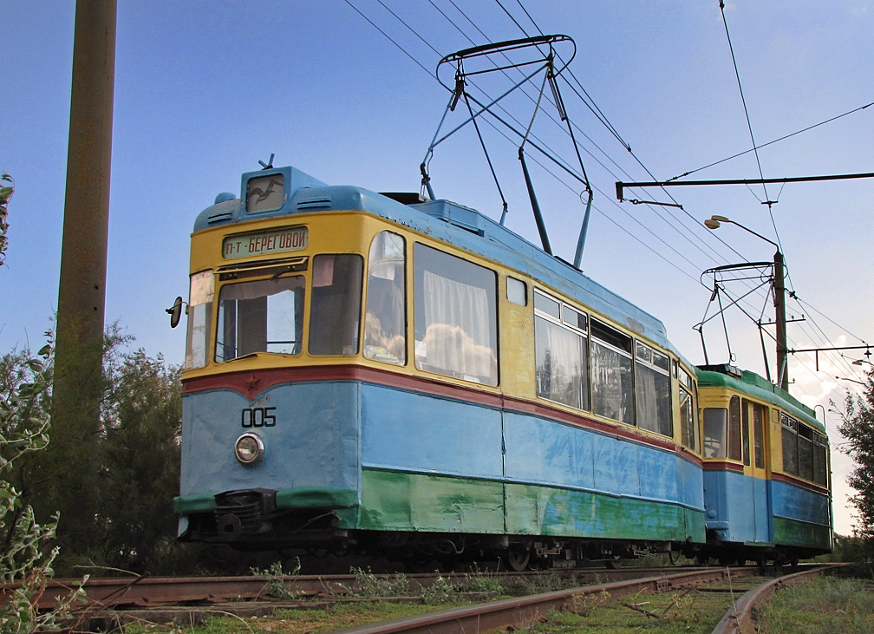

Прим. На модели, в отличии от оригинала, сохранена вторая кабина с целью ознакомления с заводской комплектацией.

Трамвайная система в поселке Молочном (10 км до Евпатории) для доставки отдыхающих из пансионата "Береговой" на пляж, одна из самых маленьких в мире - всего 1,5 км. На однопутном пути нет разъездов. Трамваи сцепляются в поезд таким образом, чтобы их кабины были направлены в разные стороны и каждый из них мог быть "ведущим".

На линии в составе одного поезда работают два двухосных трамвая производства ГДР 1957 года. Вагон № 020 с двусторонним выходом - Gotha-T57; вагон №005 с односторонним выходом - Gotha-T59E. Эти трамваи были привезены в Молочное из соседней Евпатории. Вагоны до Евпатории успел поработать в Николаеве (там он носил № 414). В Евпатории во время капитальных ремонтов, чтобы избежать перецепки моторного вагона на конечных, в прицепные вагоны были перенесены кабина и контроллер из хвостовой части моторного вагона, а двери по левую сторону кузова прицепе заварили.

После Чернобыльской аварии, в 1986 году, руководство Коростенского отделения Юго-Западной железной дороги, в поисках путей оздоровления работников, вышло на пансионат «Береговой». Было предложено взаимовыгодное и неординарное решение - пустить трамвай. Проектирование было выполнено в начале 1989 года, а с марта того же года начались работы. Материалы поставлялись из Коростеня, контактную сеть и путь строили предприятия Коростенского отделения ж/д. Использовались 4 трамвая «Гота» производства ГДР: два трамвая 1950-х годов, списанные из трамвайного депо Житомира, были восстановлены в локомотивном депо Коростень, ещё два куплены в Евпатории.

Пуск в эксплуатацию: август 1989 года. Последним сезоном эксплуатации было лето 2013 года.

В 1989 году в с. Молочное передано ДВА поезда ГОТА: 5-70(Т-57+В-57) и 20-64(ЕТ-59+ЕВ-59). Моторные вагоны 5 и 20 сцеплены в СМЕ, а прицепы используются как сараи, т. к. не имеют кабин.

Ниже путаница.

Есть мнение: Aztec – Мурманск: «Побывав вчера в Молочном мы поняли, что номера вагонам нанесли неправильно. У настоящего 005 двери с двух сторон, так как он старше 020 и он 1957 года выпуска, а на этом фото настоящий 020 - у него двери с одной стороны только и он 1959 года выпуска.»

Gotha T57 № 020, Gotha T59E № 005 с. Молочное, скорее наоборот.

Молочное, Gotha T57 № 020
Модель: | Gotha T57
Построен: | 1957
Заводской №: | 66
Текущее состояние: | Не эксплуатируется
Назначение: | Пассажирский
Примечание: | Поезд 005-020. До 2008 — 005; до 2005 — 5; до 1989 — Евпатория, 5; до 1969 — Николаев, 414

Молочное, Gotha T59E № 005
Модель: | Gotha T59E
Построен: | 1959
Заводской №: | 602
Текущее состояние: | Не эксплуатируется
Назначение: | Пассажирский
Примечание: | Поезд 005-020. До 2008 — 020; до 2005 — 20; до 1990 — Евпатория, 20

Молочное, Gotha T59E № 20
Модель: | Gotha T59E
Построен: | 1959
Заводской №: | 602
Текущее состояние: | Перенумерован/передан в пределах города (2005) Не эксплуатируется
Назначение: | Пассажирский
Примечание: | Поезд 5-20. До 1990 — Евпатория, 20. С 2005 — 020; с 2008 — 005

Gotha T57 — двухосный вагон для двухстороннего движения, производства народного предприятия «Вагоностроительный завод Гота» города Гота (ГДР). В вагоне расположены две кабины, и четыре двери по две с каждой стороны. Вагоны предназначены для работы на трамвайной колее шириной 1000 мм. Трамвай Gotha T57 выпускался с 1957 по 1961 годы. Вагоны Gotha T57 могли работать в режиме поезда с одним или двумя безмоторными прицепами Gotha В57. При работе в системах без разворотных колец моторный вагон на конечных перецепляли из «головы» состава в его «хвост». Трамваи Gotha T57 были популярны не только в Германии, но и в городах СССР, где имелись трамвайные системы с колеёй шириной 1000 мм. Во многих городах, где на всех конечных были разворотные кольца (Львов, Винница) во время капитальных ремонтов демонтировали кабину и контроллер в хвостовой части моторного вагона, а двери по левую сторону кузова заваривали. В Евпатории, чтобы избежать перецепки моторного вагона на конечных, в прицепные вагоны были перенесены кабина и контроллер из хвостовой части моторного вагона. Сохранились во многих городах, где до сих пор работают линейными, служебными или музейными.
Производитель | VEB Waggonbau Gotha ГДР
Единиц построено | 1798
Год проекта | 1956
Годы выпуска | 1957—1961
Характеристики
Максимальная скорость | 50 км/ч
Масса | 12,5 т
Мест для сидения | 21-22
Номинальная вместимость | 60 (5 чел/м²)
Полная вместимость | 100 (8 чел/м²)
Тип контроллера | ручной
Тип тормоза | реостатный, рельсовый, колодочный (с ручным управлением)
Напряжение сети | 600 В
Напряжение бортовой сети | 24 В
Тип тягового редуктора | цилиндрическая зубчатая передача
Передаточное число тягового редуктора | 5,48
Количество дверей | 4
Габариты
Колея | 1 000 мм
Длина | 10 900 (мм) мм
Ширина | 2200 (мм) мм
Высота | 3 115 (мм) мм
База | 3200 (мм) мм
База тележки | 1 900 мм
Диаметр колёс | 760 (мм) мм
Двигатели
Тип двигателя | 2 х ЕМ60/600
Мощность | 60 (кВт) кВт
Система управления | непосредственная

